Gjemnes kyrkjegard – minnelund og nye kistegraver
Gjemnes Ytre har ytra ønskje om å få ein gjennomgang av kyrkjegarden for å få eit utgangspunkt for vurderingar av eventuelle utvidingsbehov og mogleg plassering av namna minnelund. Firma Folden grønt og plan bidrar til dette ved ei synfaring 12.3.2024, og dette notatet.
Det sokner ca. 400 menneske til Gjemnes kyrkjegard. Det vil seie at det blir gravlagd mellom 5 og 10 personar årleg. Det er mest kistegravlegging, men urnenedsetting er aukande.
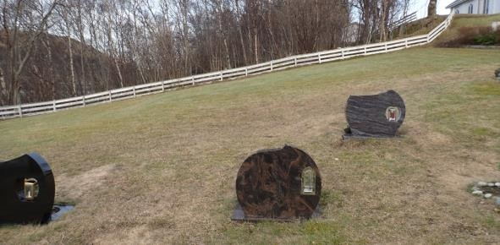
Eit gravfelt nærast sjøen har ca. 30 ledige graver. Gravfeltet er så bratt at det er vanskeleg å sjå for seg at ein del av desse gravene kan brukast. Ein må sjå for seg ei gravlegging av ektemake på vinteren med tynt isdekke på bakken. Då vil verken gravemaskin eller gravfølgje kunne kome seg til grava på trygt vis på den brattaste delen.

Gravplassen kan delast inn i ein eldre del nær kyrkja, og ein nyare del i skråninga mot vest.

Gravfelt nærast kyrkja
Grunntilhøva på den eldre delen er generelt prega av åkerjord på leire og dels høgt grunnvatn. Det er truleg få eller ingen av gravene som held mål med omsyn til jordsmonn og grunnvatn når det gjeld kistegravlegging. Det må undersøkast nærare om ein har så mykje som 110 cm over grunnvatnet, med tanke på at gravfelta kan brukast til urnenedsetting.

Nyare gravfelt
På den nyare delen er grunntilhøva betre, men gravfelta er bratte og har ikkje universell utforming. Det er mogleg at ein del av dei eldste gravene på desse gravfelta etter kvart kan gjenbrukast. Dette må undersøkast nærare. Både grunnvatn og plastproblematikk må avklarast nærare.
Viss gjenbruk av graver på den nyare delen ikkje er mogleg i nødvendig omfang, må ein anten utvide gravplassen eller finne ei løysing på den eldre delen.

Når det gjeld spørsmål om utviding kan ein seie dette generelt.
- Alle areal som ligg på utsida av gjerdet i dag må ein rekne med må ha ei total masseutskifting, anten ved at det blir fylt opp vel 2 meter oppå det som finst i dag, eller at ein byter masse tilsvarande.
- Nye areal tyder vedlikehald av planareal i all framtid. Ein klipper 1000 m2 i timen 20 gongar i året. Meir av grusgangar og gjerde må ha vedlikehald osb. Slike auka driftskostnader får ein ikkje om ein kan finne løysingar innanfor noverande gjerde.
- Alle aktuelle areal utanfor gjerde er i dag dyrka. Omdisponering av dyrka jord til gravplass må vurderast nøye, og alternativ må i utgangspunktet veljast om det er mogleg.

Utbetring av eksisterande gravfelt
Utbetring av eksisterande gravfelt kan vere mogleg på gravfeltet rett innanfor porten, på høgre side. Det vil i så fall gå ut på at ein fyller på masse, slik at ein får gode masser for nedbryting samtidig som ein løfter seg over det som måtte vere av problem med eldre graver. For ny kistegravlegging vil det då vere behov for ei oppfylling på 75 til 100 cm, for urnegravlegging ein del mindre. Ein må få sjekka om det er kvikkleire i området for å finne ut om området toler ei oppfylling av masse.

Alternativ for urneløysing
Det er i praksis fem moglege løysingar for urnegravlegging. Spreiing av oska har ikkje fellesrådet noko ansvar for. Kolumbarium har ingen tradisjon i vårt område. Anonym minnelund kan vi også sjå bort i frå.

Nedsetting av urne på kistegrav
Løysinga som alltid finst er å setje ned urne på eksisterande kistegrav, anten ei som alt er bruka, eller ei ny. Det er mogleg å setje ned inntil 4 urner på ei vanleg kistegrav i løpet av 20 år. Etter kvart som fredingstida går ut for urnene, er det mogleg med nye. Å setje ned ny kiste er ikkje mogleg før fredingstida for siste urne er ferdig. Løysinga opnar for at ein kan bruke eksisterande graver i familien. Kombinert med at ein kan flytte namn på graver der fredingstida er ute, opnar dette for at ein kan ha ein familiegravstad med eitt gravminne og eitt blomebed, basert på berre ei kistegrav som må festast.

Namna minnelund
Namna minnelund består av eit gravfelt med ein del ganske små graver med plass til ei urne i kvar rute. Dette blir kombinert med eit felles gravminne for heile gravfeltet. Saman med felles gravminne er det naturleg å ha ein stad ein kan setje avskorne blomar og ein stad ein kan setje seg. For dei som ikkje har noka grav frå før, og for dei som ikkje vil ha noka grav med eige blomebed, så er namna minnelund ei god løysing. Då finst det ein minnestad når ein treng det, og ikkje noko ansvar før det har gått 20 år og det blir spørsmål om ein vil betale festeavgift for at namneskiltet skal få stå ei stund til.

Felles namna minnelund for Gjemnes
På gravplassen i Batnfjorden er det eit større areal som blir vurdert til namna minnelund. Det kan bli reist eit spørsmål om behovet for namna minnelund kan dekkast ved eit slikt tilbod felles for heile kommunen. Dette ut frå at dei som er mest knytte til bygdene ofte har eksisterande kistegraver som er aktuelle å bruke til urnegraver i alle fall. Dei som ikkje har graver frå før, vil oftare sokne til Batnfjordsøra, eller at dei som er igjen ikkje er sterkt knytta til nokon stad.

Løysing for namna minnelund ved Gjemnes kyrkje – dei som ikkje er aktuelle

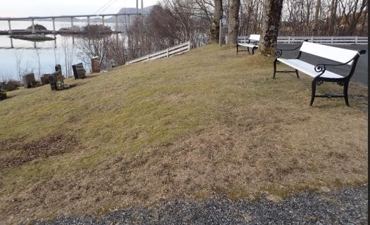
På synfaringa såg vi på eit areal mellom kyrkja og dei nyare gravfelta i vest. Areal som er flate nok er i bruk som ferdselsareal utanfor kyrkjedøra, og resten av arealet ligg i sterkt skrånande terreng. Viss ein likevel vil prøve å finne ei løysing, vil fleire noverande større tre som er ein del av heilskapen kring kyrkja
måtte fjernast. Alternativet må reknast som uaktuelt.

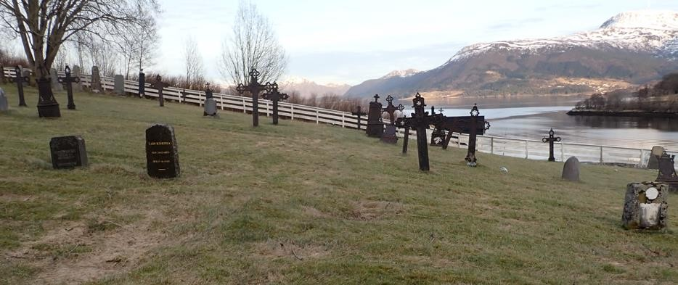
Eit område med mange eldre støypejarnsmonument aust for kyrkja blei vurdert. Det er ein grunn til at det ikkje er nyare gravminne i dette området. Som følgje av leire i
grunnen og høgt grunnvatn, ser ein også dette arealet som uaktuelt,
sidan dette området er vanskeleg å forbetre ved oppfylling med masse.

Aktuell løysing - minnelund
På gravfeltet til høgre innanfor porten ligg det 5 gravminne, sjå biletet nedanfor, som er eldre enn 60 år. Ingen av dei er stelte. Det bør undersøkjast kva status desse gravene har med omsyn til feste. Viss desse gravene kan slettast, er det eit areal på 4,8 m x 3,6 m som kan leggast ut som urnegravfelt. Omgjort til halvmeterruter blir dette 4,5 m x 3,5 m som svarar til 63 urnegraver.
Viss ein legg til grunn 8 gravleggingar i året og desse fordelar seg med 4 kistegraver, 2 urner på kistegrav og 2 urner i namna minnelund, så vil dette vare lenge. Om det skulle bli halvparten av alle gravlagde som ender opp i namna minnelund, så er det framleis kapasitet i 15 år. Innan då har ein vel fått tilgang til fleire sletta graver i området, og med det får ein moglegheit til eit større urnefelt.
Vegen ligg litt høgare enn gravfeltet i dag. For urnegravfeltet sin del vil det vere ein fordel om gravfeltet blir heva til same høgde som vegen og skrånande innover gravfeltet. Viss dette gravfeltet blir rusta opp for ny kistegravlegging, bør ein truleg løfte gravfeltet noko meir, og då vil det skråne svakt oppover frå vegen.

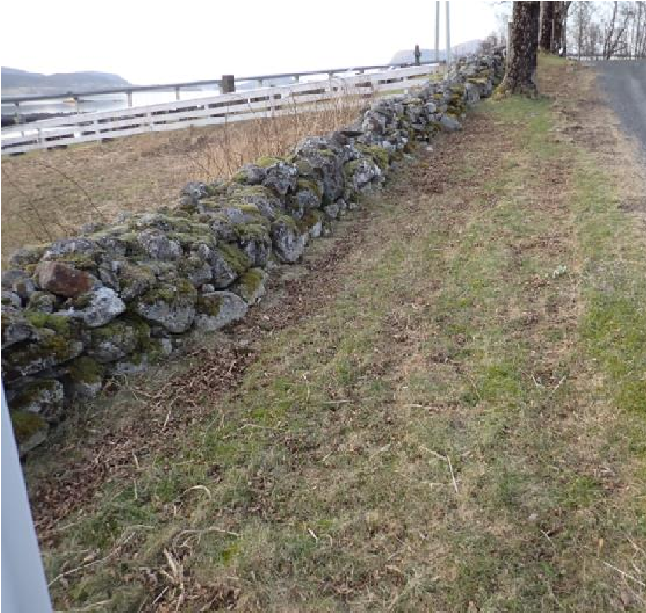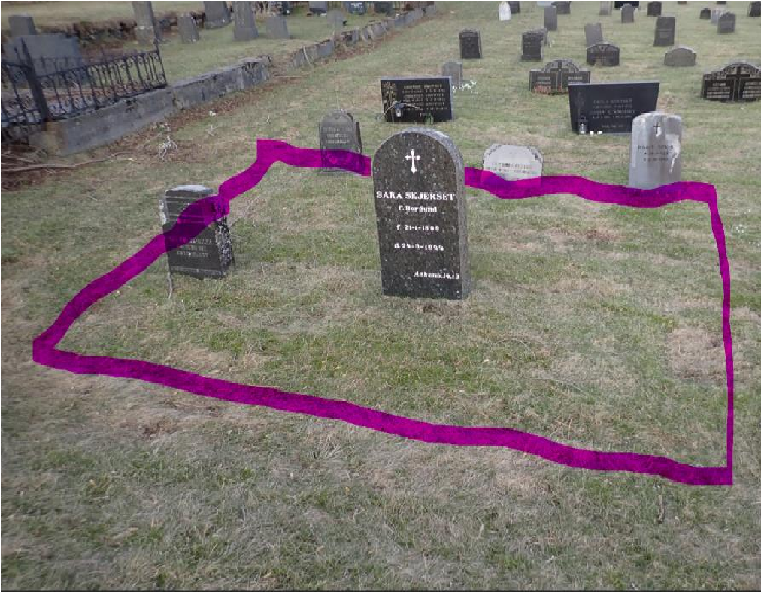

Areal til felles gravminne, sitjeplass m.v. kan truleg få plass innafor porten på venstre side, mellom vegen og steingarden. Viss plassen er litt snau, vil ei mindre flytting av steingarden truleg vere mogleg. Areal som er nærare ei universell utforming finst nok ikkje på denne gravplassen.

16.3.2024, rev. 17.3.24. Øystein Folden

